项目支出部门评价报告

一、基本情况
（一）项目概况。包括项目背景、主要内容及实施情况、资金投入和使用情况等。
《中国共产党大余历史》以马克思列宁主义、毛泽东思想、邓小平理论、“三个代表”重要思想、科学发展观为指导，深入贯彻落实党的十八大和十八届三中、四中全会精神以及习近平总书记系列重要讲话精神，严格遵循中央关于党的历史问题的两个决议以及新时期历次党代会关于党的历史问题的结论意见，坚持把以史为鉴、资政育人作为根本任务，全面、系统、科学、准确地记述大余县地方党组织自成立至2002年11月党的十六大召开之间的奋斗历程和光辉业绩，科学地总结经验教训，为加快我县振兴发展，建设生态、活力、幸福新大余，实现全面建成小康社会提供历史借鉴和精神动力。
（二）项目绩效目标。
项目总体目标是编纂并出版《中国共产党大余历史》一至三卷，项目2020年阶段性目标是完成大余地方党史第二卷初稿及送审。
二、绩效评价工作开展情况
（一）绩效评价目的、对象和范围。
为了认真完成大余地方党史的编纂工作，现对中国共产党大余县委员会党史工作办公室的编书情况进行绩效评价。
(二）绩效评价原则、评价指标体系（附表说明）、评价方法、评价标准等。
现从产出指标、效益指标及社会满意度指标分别对项目进行评价。其中产出指标包括数量指标（书稿完成率）、质量指标（书稿合格率）、时效指标（书稿完成及时率）及成本指标（成本节约率）；效益指标包括社会效益指标（大余地方党史普及率）和可持续影响指标（大余地方党史可持续影响力）；社会满意度指标为服务对象满意度指标（人民群众满意度）。
（三）绩效评价工作过程。
根据大余地方党史项目编纂的完成情况及项目资金使用情况对项目进行绩效评价。
三、综合评价情况及评价结论（附相关评分表）
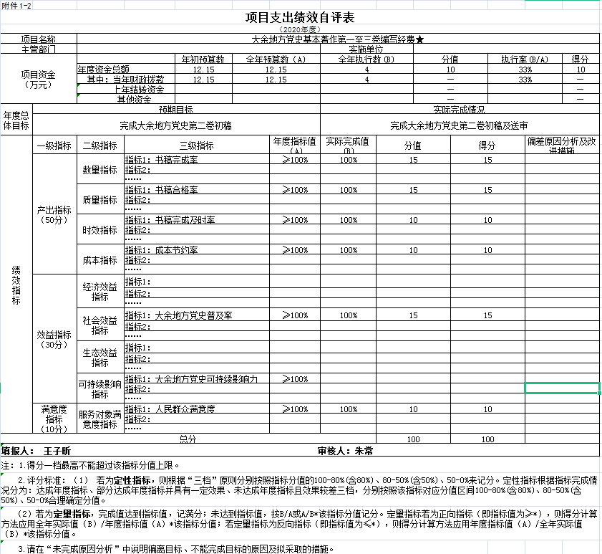
四、绩效评价指标分析
（一）项目决策情况。
项目根据《中国共产党大余县历史（1921-2002）》编纂工作实施方案》（余办字〔2015〕29号）文件要求进行大余地方党史编纂工作。
- 项目过程情况。
《中国共产党大余历史》一至三卷依次有序进行编纂并出版。
- 项目产出情况。
项目的书稿完成率、书稿合格率、书稿完成及时率及成本节约率皆为100%。
- 项目效益情况。
大余地方党史普及率和大余地方党史可持续影响力皆为100%。
五、主要经验及做法、存在的问题及原因分析
编纂大余地方党史是一项严肃而重要的政治任务。开展地方党史资料和专题征编工作，就是要把党领导大余人民进行社会主义革命和建设的82年活动的历史资料，按时间、立专题、分阶段、有组织、有计划、有步骤地进行征集、整理、研究和编写，以按期保质地完成大余地方党史的编纂任务。
六、有关建议
更加认真仔细保质保量地完成大余地方党史编纂工作。
七、其他需要说明的问题
无

